Chủ đề: [Giải toán 6 Cánh Diều] - Toán lớp 6 tập 1 - Chương II. Số Nguyên.
Mời các em học sinh cùng tham khảo chi tiết gợi ý giải Bài 5 trang 78 theo nội dung bài "Phép trừ số nguyên. Quy tắc dấu ngoặc" sách giáo khoa Toán lớp 6 tập 1 sách Cánh Diều chương trình mới của Bộ GD&ĐT

Giải Bài 5 trang 78 Toán lớp 6 Tập 1 Cánh Diều
Câu hỏi
Sử dụng máy tính cầm tay
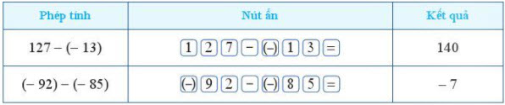
Dùng máy tính cầm tay để tính:
56 – 182;
346 – (– 89);
(– 76) – (103).
Giải
Sử dụng máy tính cầm tay, ta tính được:
56 – 182 = – 126;
346 – (– 89) = 435;
(– 76) – (103) = – 179.
~/~
Vậy là trên đây Đọc tài liệu đã hướng dẫn các em hoàn thiện phần giải bài tập SGK Toán 6 Cánh Diều: Bài 5 trang 78 SGK Toán 6 Tập 1. Chúc các em học tốt.

